муниципальное дошкольное образовательное учреждение
«Детский сад № 16 Красноармейского района Волгограда»
(МОУ Детский сад № 16)
400086 г. Волгоград ул. Судостроительная 39 б тел. 61-49-12
E-mail: dou16@volgadmin.ru
ИНН 3448017267/ КПП 344801001 ОГРН 1033401198643

Интерактивная игра «Дорожный патруль»

Автор: Воловатова Елена Сергеевна, Учитель-логопед
Разработчик: Воловатов Антон Андреевич
Волгоград 2026

Аннотация
Дети дошкольного возраста — особая категория пешеходов и пассажиров. Их когнитивные и моторные навыки развиваются постепенно, поэтому им сложно осознать опасности на дороге. Обучение правилам дорожного движения помогает сформировать у детей систему знаний и осознанных навыков безопасного поведения на улицах и дорогах, что снижает риск дорожно-транспортных происшествий.
Основные правила, которые должен знать ребёнок
- Обязанности пешеходов. Например, ходить только по тротуарам, придерживаясь правой стороны, чтобы не мешать движению встречных пешеходов. Если тротуара нет, идти навстречу движению по обочине или краю дороги.
- Сигналы светофора. Красный свет запрещает движение, жёлтый — разрешает подождать, зелёный — разрешает идти.
- Правила перехода дороги. Перед переходом нужно остановиться у края проезжей части, посмотреть в обе стороны. Если нет машин, дойти до середины проезжей части, ещё раз посмотреть налево и направо и, при отсутствии транспорта, закончить переход.
- Дорожные знаки. Дети должны знать основные знаки (разрешающие, предупреждающие, запрещающие и др.) и их значение.
- Правила поведения в общественном транспорте. Например, ожидать транспорт только на посадочной площадке, а если её нет — на тротуаре или обочине, но подальше от проезжей части.
Методы обучения дошкольников ПДД
Мультимедийные ресурсы. Презентации, интерактивные игры, обучающие мультфильмы помогают систематизировать знания о правилах дорожного движения

Я хочу рассказать и показать Вам компьютерную, «Дорожный патруль» которую можно использовать в совместной деятельности с детьми так и дома с родителями. Возраст +5
ИГРА «Дорожный патруль»
Цель компьютерной игры: Формирование необходимых умений и навыков, выработка положительных, устойчивых привычек безопасного поведения на улицах и на дорогах города, совершенствование коммуникативных навыков.
Описание игры: Игра имеет простой интерфейс, красочно оформлено. Имеет 5 уровней. Каждый уровень усложняется и направлен на закрепление полученного навыка в ходе занятий .
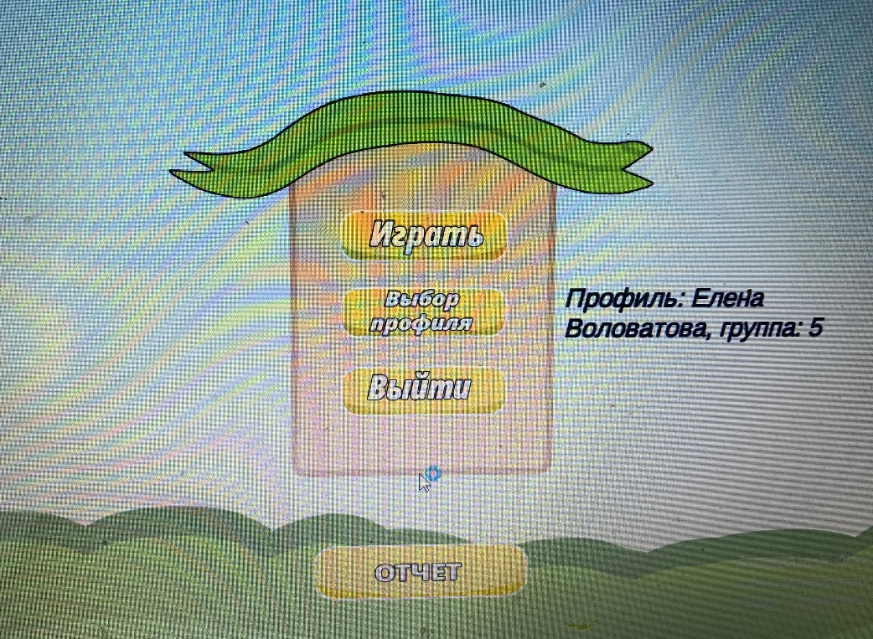


- Первый уровень: « Собери пазлы» знакомство ребёнка с наиболее встречающимися дорожными знаками, средствами регулирования дорожного движения и опознавательными знаками транспортных средств.
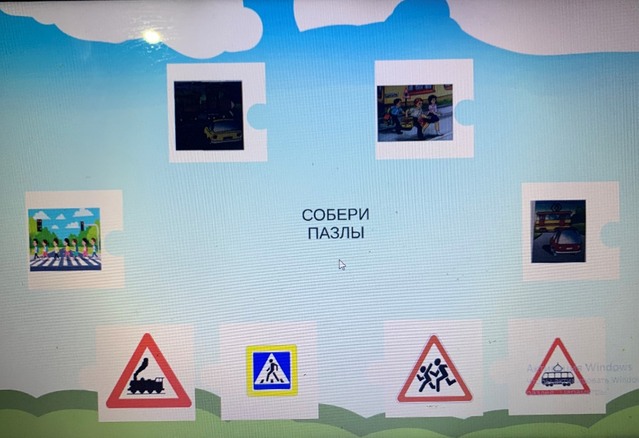

- Второй уровень: « Правила пешехода». Расставь картинки в нужный квадрат. Зелёный – можно, красный - нельзя .
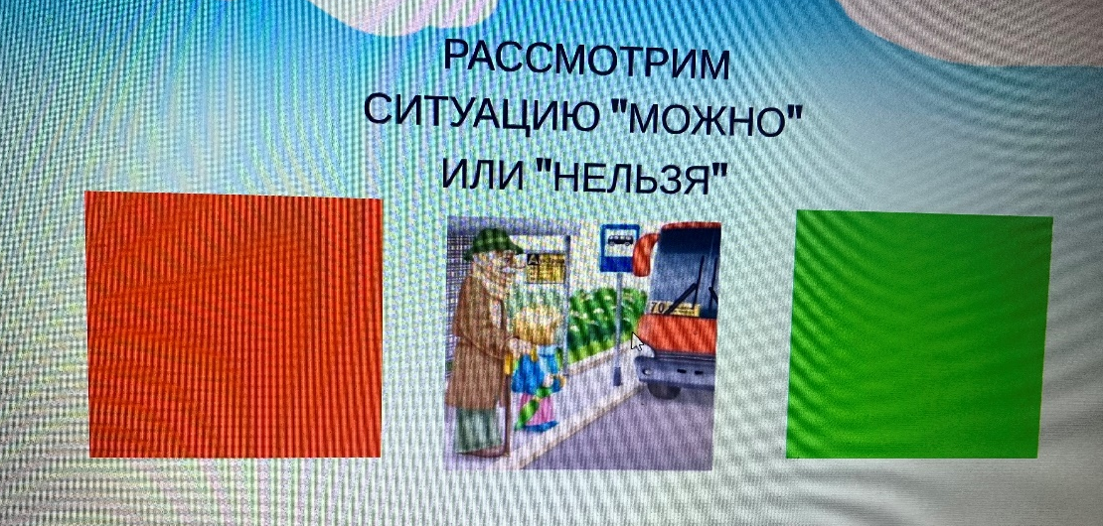

- Третий уровень: «Подбери и поставь соответствующий знак» - закрепление знаний дорожных знаков.
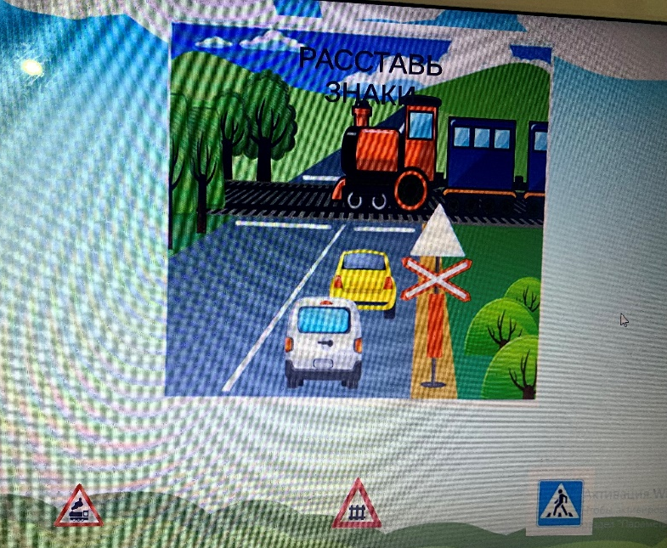
- Четвёртый уровень: «Помоги найти свой транспорт» - расширение знаний профессий и транспорт передвижения.
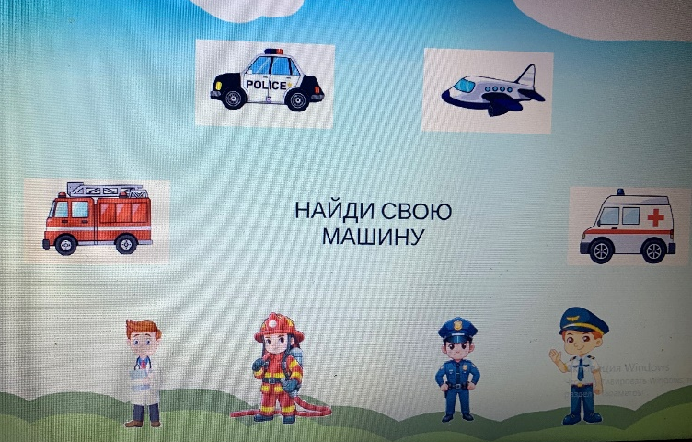
- Пятый уровень: « Автомеханик» - собери машину. В процессе сборки картинки из отдельных фрагментов задействуются различные когнитивные, моторные и эмоциональные навыки.
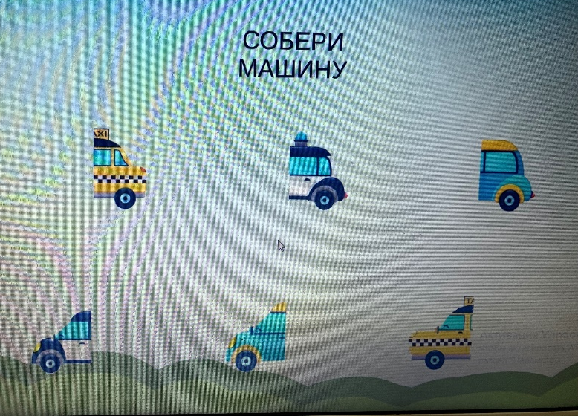
После каждого перезапуска каждого уровня картинный материал меняется. После выполнения каждого задания можно отследить уровень успешности выполнения заданий, составляется отчёт с какой попытки выполнено правильно.
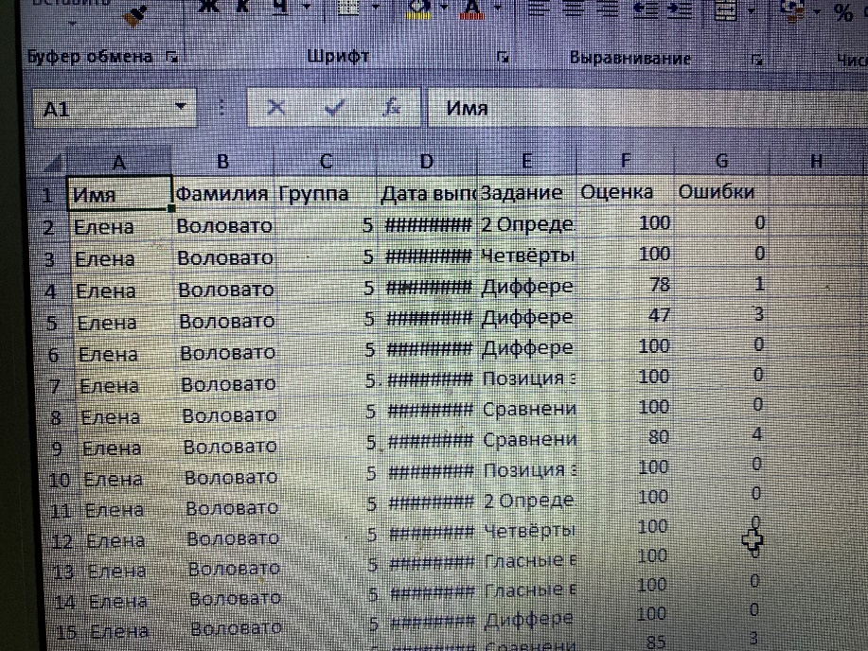
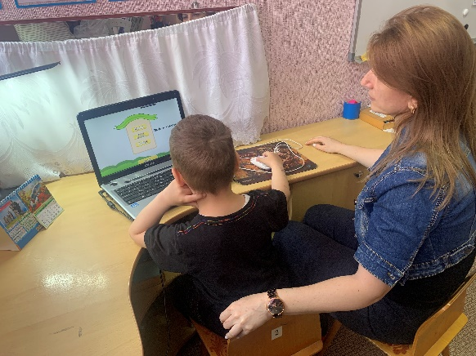
Подводя итоги, следует сказать, что интерактивные игры охватывают все направления нашей работы. Они очень похожи на настольные или предметные игры, но ребенок больше управляет
деятельностью и видит реакцию на свои действия от «героев» игры.
Интерактивные игры эффективны в разных ситуациях, их можно подстроить под задачи занятия и возможности ребенка, совмещать с другими играми.

Литература.
  - .В рамках XV Международной научно-практической конференции «Образование в современном мире. Новые вызовы времени.»: Мастер-класс: «Организация коррекционной работы родителями с детьми с помощью интерактивных игр». Учитель-логопед: Воловатова Е.С Высшая квалификационная категория. Волгоград 2025

